Опросный бланк для систем измерения объема и уровня сыпучих продуктов.
Номер применения(заполняется дилером)
Контакты заказчика:
Организация
Контактное лицо
Должность
Электронная почта
Телефон
Количество емкостей: шт.
Информация об измеряемом продукте:
название
угол естественного откоса Град.
Требование наличия сертификатов взрывобезопасного исполнения:
Температура в зоне установке уровнемеров: мин. °C макс. °C
Давление в емкости :
Другое(относительное):
мин. макс.
Предполагаемая конфигурация:
количество уровнемеров на емкость:
УЛМ-3D-5 шт.
УЛМ-31/УЛМ-11 шт.
Тип емкости и размеры:
A | m
B | m
C | m
D | m
E | m
F | m
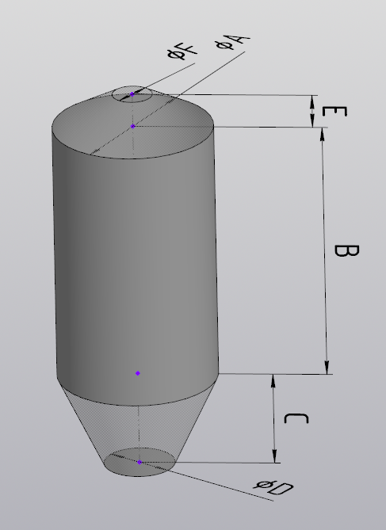
A | m
B | m
C | m
D | m
E | m
F | m
G | m
H | m
I | m
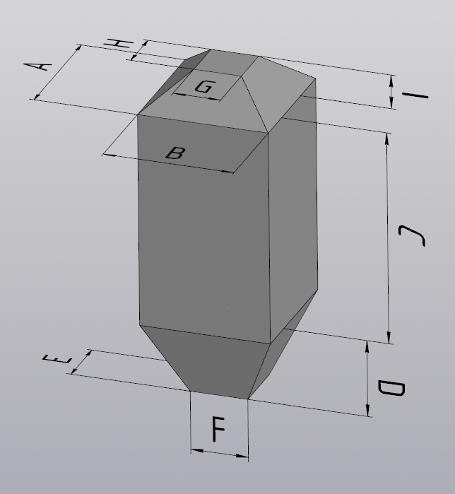

Основные отличия емкости от отмеченного варианта:
Опишите основные отличия емкости от типовой формы(выбранной выше) при наличии таковых. Если отличия существенные, то приложите чертежи и/ или эскизы и/или фото с указанием отличий или всей емкости с указанием основных габаритных размеров.
Детальная информация:
Крыша:
- Необходимо приложить чертежи или эскизы крыши(см. пример ниже) с обозначенными:
- местами определенными для установки уровнемеров(при наличии )
- зонами разрешенными для установки уровнемера
- зонами запрещенными для установки уровнемера
- местами засыпок\заполнения с размерами
- металлоконструкциями над и под крышей с указанием размеров и расположения.
- Укажите толщину крыши(без металлоконструкций и пр.) м.
- Приложите фотографии (при наличии)
Тело емкости:
- При наличии внутри емкости выступающих конструкций(лестницы, ребра жесткости и др.) приложить чертежи и/ или эскизы и/или фото с обозначением положения и размеров конструкций
Нижняя часть емкости:
- Необходимо приложить чертежи и/ или эскизы и/или фото нижней части с обозначенными:
- выступающими конструкциями(рассекатели, шиберы, ребра жесткости и др.) с размерами
- местами разгрузок\ссыпок с размерами

Примеры приложения:
Пример 1: крыша прямоугольного резервуара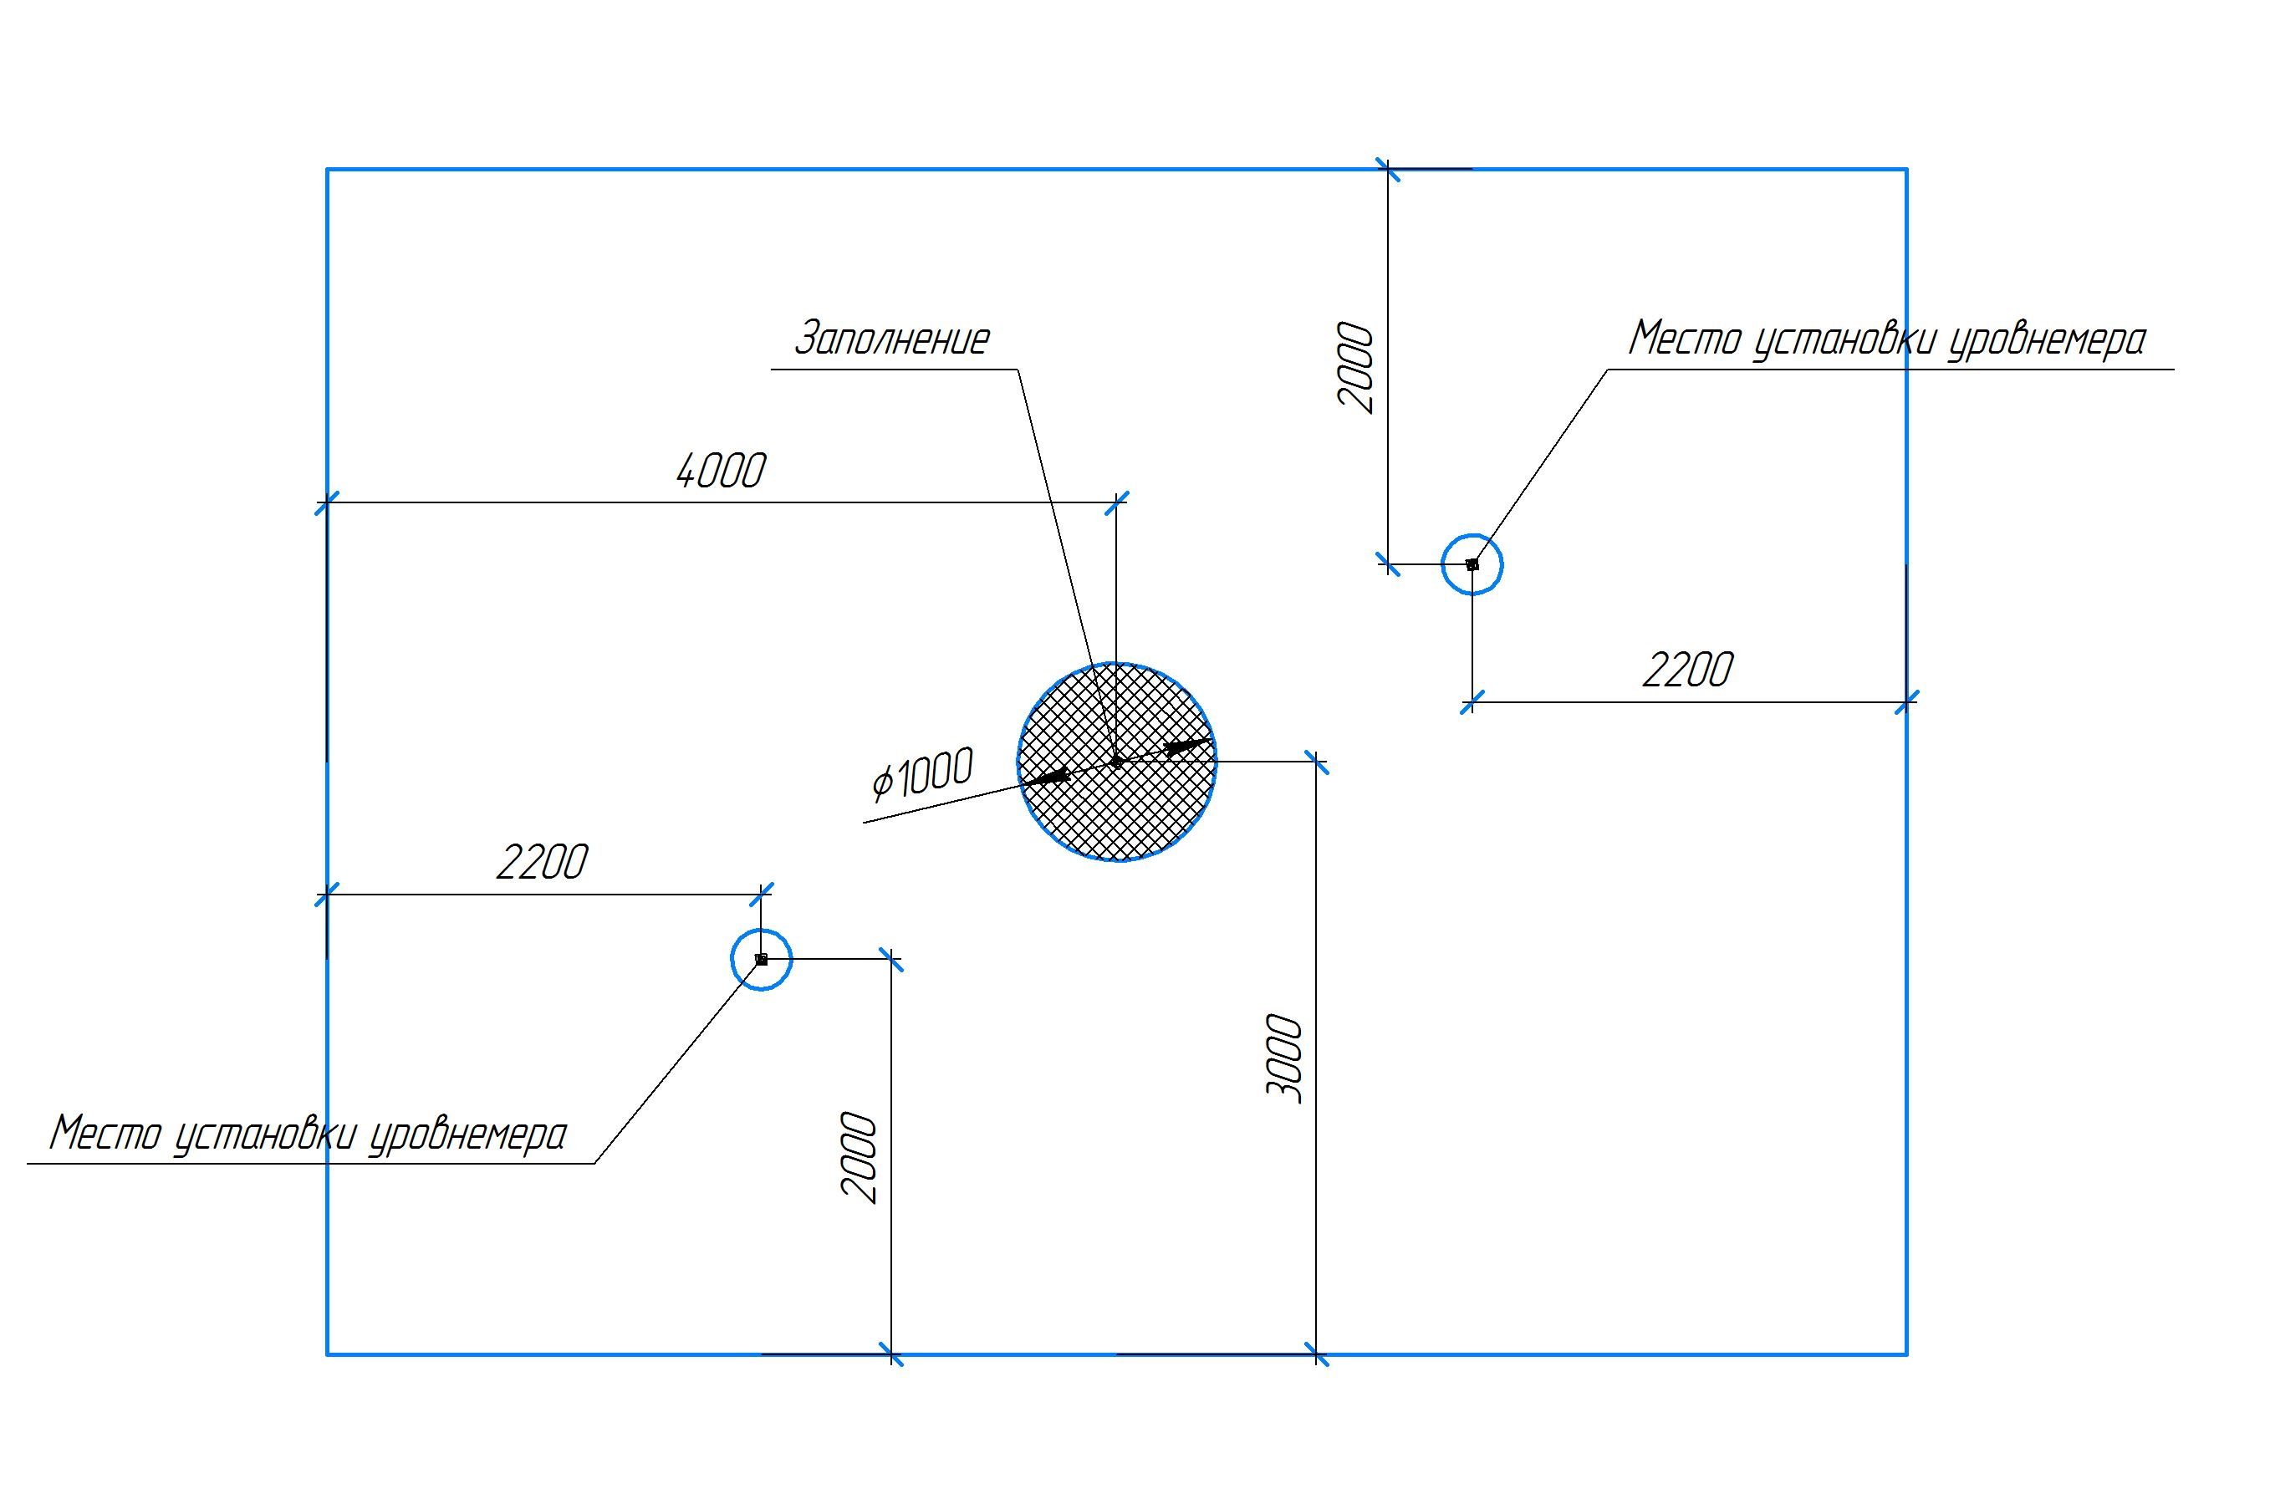
Пример 2: крыша круглого резервуара 